La production industrielle de l'ayran

année 2017

Le contenu du projet:
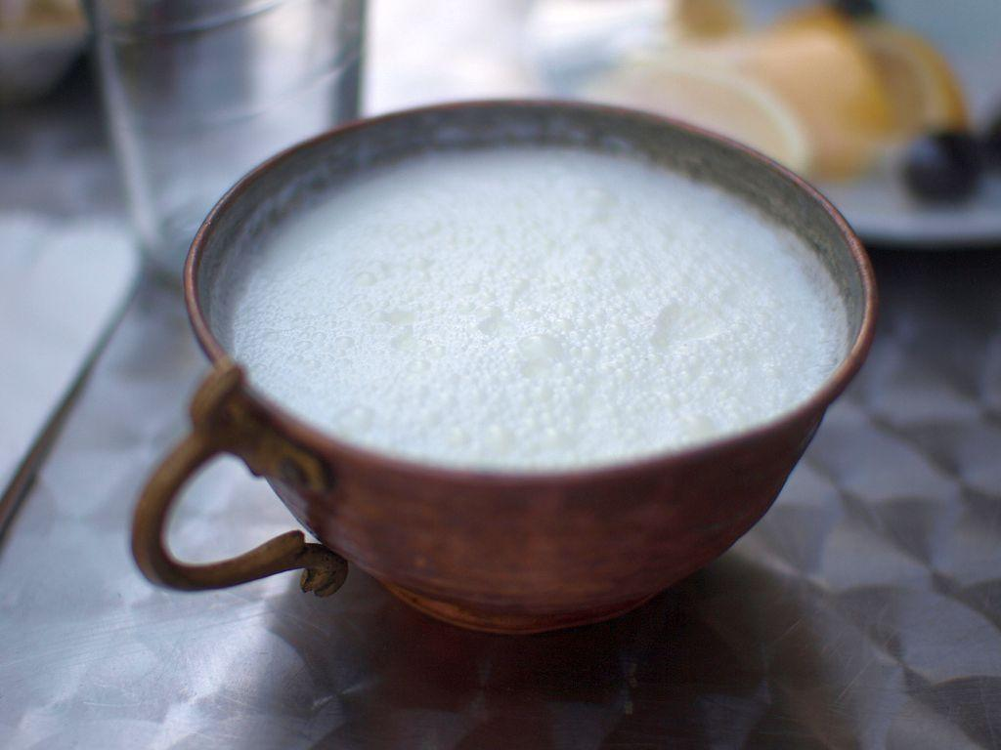Le projet propose la fabrication de l'ayran par la voie de l' achat et la transformation du lait de vache.
L'ayran - c'est une boisson de lait caillé, composée de katyk. L’ayran est très populaire au Caucase. Dans des pays différents la formulation de la production peut varier un peu, mais, de toute façon, elle doit contenir des bactéries lactiques. Dans certains pays, l’ayran est liquide et apaise parfaitement la soif, dans d’autres pays il est dense.

L'utilité de l'ayran
L'ayran, en tant qu'une boisson de lait caillé, a des caractéristique suivantes:
- - une assimilation efficace grâce à la décomposition des protéines;
- - l'ayran influence bien la sécrétion de l'estomac et de l'intestin;
- - réduit les processus de la pourriture intestinale;
- - augumente le volume d'oxygène dans les poumons, ce qui améliore le fonctionnement du centre respiratoire;
- - le système nerveux se renforce;
- - l'ayran a des caractéristiques bactéricides.
1 litre de lait = 1,029 kg de lait

Les coûts d’investissement | - l'acquisition d'un fond de terre -2500.00 milles roubles;  - l'acquisition du matériel et le montage de la salle de transformation - 15 000,00 milles roubles;  - l'acquisition du transport routier (des camions laitiers) - 5 000,00 milles roubles;  - l’acquisition des contenants - 3000,00 milles roubles  - l’achat initial des produits de départ (lait) - 500,00 milles roubles  Au total: 370,000.00 milles roubles.
Le but du projet | - la diversification de la transformation industrielle du lait;  - le développement et la diffusion de la production d'ayran en Russie et dans le monde;  - la création des postes de travail supplémentaires;  - l'utilisation efficace des ressources naturelles;  - le renforcement de la sécurité alimentaire de la Russie  - la saturation du marché et la réponse aux besoins croissants.
Les paramètres technico-économiques | - la capacité de production -10 tonnes de lait par jour;  - le prix d’achat de lait-15-18 roubles/ litre d'après la saison  - la surface du terrain -2 ha.;  - les produits prévus pour la fabrication - ayran;
Les indicateurs de l'efficacité du projet | Les indicateurs de l'efficacité calculés sur la base du flux monétaire du capital engagé:  - valeur actualisée nette (Van)-36 735,23 milles roubles  - taux de rentabilité interne - 38,95%  - indice de rentabilité -1,93  - délai de récupération simple -28 mois  - délai de récupération actualisé - 31 mois  - taux d’actualisation -18 %  - point mort -18 %  - période de calcul des indicateurs intégraux-60 mois
L'opportunité et la nécessité de la réalisation du projet | Étant donné que la boisson est préparée à la suite de la fermentation du produit primaire, l'utilité de l'ayran pour l’organisme est évidente. Tout d’abord, l'ayran est très bien assimilé car il est constitué des combinaisons protéiniques élémentaires qui favorisent un bon fonctionnement de l'estomac et de l’intestin, la production de la bile et du suc gastrique. L'ayran revitalise la flore bactérienne intestinale et évacue des scories. Deuxièmement, l’utilité de l'ayran consiste en une régénération du système nerveux ainsi qu' une purification de l’organisme. La consommation régulière de l'ayran renforce le système immunitaire et prévient les maladies inflammatoires. Pour les gens souffrant de maladies du système respiratoire l'utilité de l'ayran est incontestable. La boisson de lait caillé facilite la circulation du sang vers les poumons, améliore le fonctionnement du centre respiratoire. Cette boisson est bonne à chaque saison. En été, par exemple, elle apaise parfaitement la soif, tandis qu'en hiver elle est utile pour augumenter la résistance du système respiratoire aux infections.
Le financement du projet | La somme des coûts à venir dans le cadre du projet pour la période d’investissement sera 26 000,00 milles roubles.:  Les sources de financement:  - Les investissements privés - 100 % ;  Les conditions de financement :  L'investissement est mis en œuvre progressivement,selon le calendrier de l’investissement.
Les avantages du projet | - une production écologique ;  -une rentabilité élevée ;  - la demande en produits prévus pour la fabrication et leur utilité;  - une bonne base de produits de départ;  - des facilités de paiement;  - la simplicité de l'organisation du processus industriel.

